**MIK 2013/2014 vypracované zadáni**

***Zadání zk. 19.12. 2013***

**1.Servomotor –řízení,blok schema**  
elektro-motor který umožnuje nastavit přesnou polohu hřídele.U modalařství pak uhel 0-180°  
sklada se z : elektromotor  
 potenciometr  
 převodovka  
 řídící elektronika  
MKO na zakladě natočení potenciometru generuje zaporný pulz příslušné šířky, který ej přiveden na jeden vstup součtového obvodu a na druhem vstupu je řídící pulz.Součtem je rozdílový pulz, který ej po zesílení přiveden na el-motor, který se úměrně tomu otočí vlevo/vpravo o uhel úměrný rozdílu řídícího a zpětnovazebního pulzu.  
  
 **2.RS232**

Log“1“: -5 až -15V  
Log“0“: 5 až 15V9pinový konektor,Max delka vedeni je dána kapacitou vedení, která nesmí překročit hodnotu 2500pF.To odpovídá cca 20m.Max strmost změn napětí urovní je 30V/us.  
datový ramec často 8bitů.  
Parita – způsob kontroly přenosu dat. Sečtou se všechny jedničkové bity v

datovém rámci. Paritu lze nastavit :• Sudou – součet 1-ových bitů + paritní musí dát sudé číslo • Lichou – součet 1-ových bitů + paritní musí dát liché číslo

• Mark ‐ paritní bit=1

• Space ‐ paritní  
 • Stop bit – ukončuje datový rámec a zajisťuje   
 časovou prodlevu (u některých zařízení lze nastavit 2

Stop bity).

Synchronní přenos dat- vodič určujici platnost dat, je k časování bit. Toku.( CLK,nebo Clock)  
 nevýhody/výhody: jednodušší elektronika, plynula změna rychlosti,  
 nutný min1vodič navíc, nutnost určit kdo vysila synch.Signál,   
 vyhodne pro velke objemy dat na více vodičích

Asynchronní přenos dat- přenos v sekvencích.Data přenašena přesně danou rychlostí a   
 uvozena start. sekvencí pro všechny přijímače,.  
 nevýhody/výhody:nevhodne pro velke objemy dat, nutno def přenos. rychlost,   
 složitější a dražší lektronika, Až o 20% nižší přenosovka páč se   
 přenášejí i start/synch sekvence

**3.RS485 – blok zapojeni, 3zařízení**2,5MB/s ~ 20Mb/ps   
Rozdíl zemí max 7V, až 1200metrů,signá je dán rozdílem mezi twisted pair vodiči  
použití diferenčích vysílačů, požiti pro MULTIPOINT komunikaci, vice zařízeni muže bejt připojeno na jedno vedeni.Architekrura 1)Master/Slave(každy Slave-unikatni adresa)   
 2)Multimaster-není předem určen master,kdokoli začne odesialt a   
 poslouchat zda vše ok dorazilo. 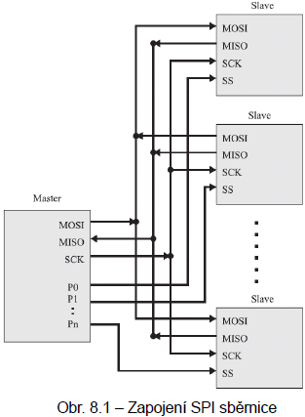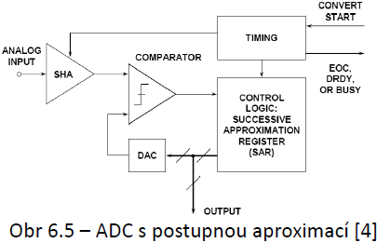**4.AD s aproximací**  
neboli SAR ADC  
 (Successive Approximation ADC)  
dlouho nejpoužívanější architektura, dnešní SAR ADC umožňuje dosahovat vzorkovacích kmitočtu řádu MHz s až 18bit rozlišením.  
Pro AC signal je nutnosti „Saple-and-hold“ (SHA)obvod na vstupu.  
Testovani všech bitů zda Vdac<Vin pak MSB+i=1, pokud Vin<Vdac pak MSB+i=0. Pro i cyklů.

**5.výpočet rozlišeni AD převodníku a bin vystup pro vstup napeti  
 (zadáno Uin, U+ref, U-ref)**

**6.SPI – blok schema**typ: single master(právě jeden řídící obvod a ostatní typu slave), 10MHz

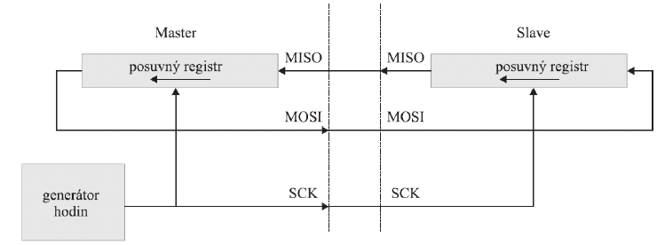SDO - Seriál data outpus(Dat vystup MOSI)  
SDI – Seriál data input(datový vstup MISO)   
SCK – Seriál Clock(hodinový signál)  
SS - Slave select  
přenos vždy mezi master a slave, oba mají posuvne registry

**7. 4-bodový kapacitní dotykový displej**(dotykove ovladání: rezistivní,kapacitní, infračervena, SAW technologie)  
úhlopříčka cca 3-22“  
přesnost 1,5%  
pruhlednost 85-95%  
 kapacitni technologie-2 technologie 1)surface capacitice touch panel (SCT)  
 2) projective capacitive touch panel(PCT)  
SCT-průhledná vodivá vrstva na skle, na této vrstvě v rozích 4 elektrody(v každem rohu jedna)  
 na elektrodách malé stř. napětí, přiblížení vodivého předmětu se tvoři paazitni kapacita(mezi   
 elektrodou a prstem) a mezi místem dotyku a elektrodami začne protékat proud..Proud   
 elektrodami vyhodnocen a z toho určeno místo dotyku.  
PCT- několik vrstev a na dvou z nich je matice miniaturních průhledných plošek vzájemně   
 propojených do řádku resp. sloupců.Elektrody nad sebou ve dvou vrstvách aby se snímací plošky   
 vzájemně nepřekrývaly a zároveň aby na sebe navazovaly.  
  
elektronika vyhodnocuje změnu kapacity X a Y-ove řádkove/sloupcové vrstvy.Vzajemna změna=stisk.   
 Čím menší snímací plošky tím vyšší rozlišení(řádově mm)(samotné měřeni kap.na základě   
 sledovaní změny frekvence oscilaci rezonančních obvodů na jednotlivých vodičích)  
 **8.Přerušení** „odklon od normalniho běhu programu na zakladě vnitřní/vnější udalosti.“  
 Priority přerušení-obvykle vyšší a nižší  
 zdrojem přerušení je část mikrokontroléru, která muže na zakladě předem definovane   
 udalosti vyvolat přerušeni, např.: časovač-při přetečeni na hodnotu 0x00  
 A/D převodnik - po dokončeni prevodu  
 port - při zmene stavu  
Obsluha přerušeni:  
Přerušení je vždy nutno povolit Enable bitem + globalne povolit použivani přerušeni  
Po splneni osminky se nastavi Flagbit zdroje přerušeni a dle priority bitu se do PC uloží hodnota vektoru přerušeni.  
Globalne zakázáno pouzivani přerušeni prislusne priority.  
Dle porovnani hodnoty Flagbitů zjistim zdroj přerušení.Dál je pak vykonana obsluha přerušeni po které je instrukce pro navrat z přerušeni a globální povoleni pouzivani přerušeni prislusne priority.  
  
**9.Program counter**   
 21bit registr, s adresou instrukce, která se má v následném instrukčním cyklu provést.  
 V případě instrukcí CALL a RCALL je hodnota PC uložena ve STACK registru. Hodnota PC se   
 automaticky inkrementuje během každého instrukčního cyklu(pokud se nevětví program)  
  
**10.RISC**

„Reduced instruction set counter“  
V proc. Jen to nejnutnější s velkým počtem registrů, podstatna část insrukci vykonána během jednoho strojoveho cyklu. Instrukce mají pevnou deku a format.Jednodužší struktura=vyšší rychlost.  
Proc komunikuje s Pamětí přes sběrnici s využitím řetězení instrukcí.Řídíci obvody na čipu cca 6-10%.  
první náznak RISC u proc byl od Intelu v roce 1989 u proc 80486.

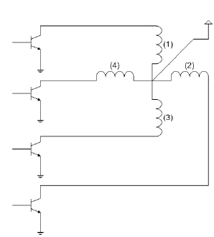Zadání zk. 8.1. 2014

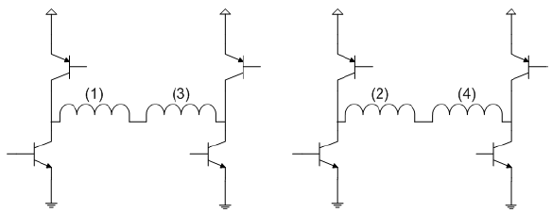 **1.Krokový motor –řízení,blok schema**  
synchronní točivý stroj napájený impulzy ss. proudu.Mag. pole je generováno postup. napájením jednotlivých pólů. Pohyb je nespojitý, po tzv. krocích, počet je pak dle ovládání a počtu pólů.  
PRINCIP:proud statorem cívky vytvoří mág pole, které přitáhne opačný pol magnetu rotoru.vhodným zapojením cívek vytvoříme rotující mag. pole, otáčející rotorem.  
UnipolarniKM: proud procházi jen jednou cívkou, menši odběr, menši moment, jednoduchost řídící el.(1tran na jednu cívku, viz obrázek)  
BipolarniKM: proud dvěma protileh. cívkama, opačně orient. mag pole. Větší moment a spotřeba.  
Pro řízení třeba 2 H-můstky (každa větev jeden)  
řízení : jednofázové a dvoufázové, 2faz-vyšší moment a spotřeba  
plný a poloviční krok, poloviční má 2násobnou přesnost, plný-1ot=poč. zubu statoru  
Microstepping-nekolikanasobně větší počet kroků vlivem PWM  
CCP-Capture/Compare/PWM (zachytný/porovnavaci/PWM)

**2.uPC**První mikroprocesor na světě byl obvod 4004.Dále vývoj mikroProc, rostl směrem k nárústu výkonu, počtu tranzistorů, šířky sběrnic(dnes až 64bit), atd.Programy a data jsou ukladána na externi uloiště a k mikroProc. Jsou připojeny další pomocneI/O obvody.  
Největšími vyrobci jsou např AMD,IBM,Intel…  
 **3.RS422 – blok zapojeni, 3zařízení**Určeno pro komunikaci point-to-point.Použití dvou oddělených TP vodičů pro data současně oběma směry . RS422/485 Pro každý signál používá jedno twistedpair (TP) vedení, tj. dva vodiče smotané kolem sebe. Z elektrického hlediska pak hovoříme o Balanced Data Transmission nebo také Differential Voltage Transmission.Přenášený signál je dán rozdílem/diferencí mezi vodiči. Délka vedení pak může dosahovat až cca 1200m s rychlostí přenosu až cca 2,5 MB/s.  
Diferenciani zapojeni: (Pro základní zapojení RS422/485 systému potřebujeme IO budič s diferenciálními výstupy a IO přijímač s diferenciálními stupy.)

**4.AD s aproximací**  
neboli SAR ADC  
 (Successive Approximation ADC)  
dlouho nejpoužívanější architektura, dnešní SAR ADC umožňuje dosahovat vzorkovacích kmitočtu řádu MHz s až 18bit rozlišením.  
Pro AC signal je nutnosti „Saple-and-hold“ (SHA)obvod na vstupu.  
Testovani všech bitů zda Vdac<Vin pak MSB+i=1, pokud Vin<Vdac pak MSB+i=0. Pro i cyklů.  
**Princip** zapojení je takový, že na jeden vstup komparátoru se přivede měřené

napětí a na druhý vstup se postupně přivádí napětí z DAC v závislosti na hodnotě v

registru SAR.

**5.výpočet rozlišeni AD převodníku a bin vystup pro vstup napětí  
 (zadáno Uin, U+ref, U-ref)  
  
6.SPI – blok schema**typ: single master(právě jeden řídící obvod a ostatní typu slave), 10MHz

SDO - Seriál data outpus(Dat vystup MOSI)  
SDI – Seriál data input(datový vstup MISO)   
SCK – Seriál Clock(hodinový signál)  
SS - Slave select  
  
přenos vždy mezi master a slave, oba mají posuvne registry



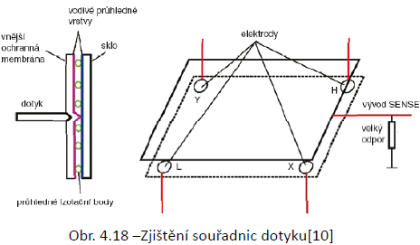**7.5vodič panel rezistivní  
low price, easy vyhodnoceni, High rozlišeni, ovládaní různými předměty.Menší průzračnost, poškrábatelné**nevýhoda 4-vodič. panelu je menši životnost vlivem citlivosti na poškrábání povrchu.(řeší to 5-vodič. metoda, kde je pak životnost až 10x vyšší)  
struktura jako u 4vodič jen s rozdílem uspořadani elektrod.Na jedne vrstvě jsou elektrody H,L,X,Y a horni vrstva je pak elektroda Sense.   
Princip: v klidu mají lektrody H,L,X,Y potenciál 5V a Sense je přez vysoký R uzemněna.Při doteku se na Sense objeví napětí, které se ve 2krocich vyhodnotí.   
 1.krok- na H a X je přivedeno 5V a na Y,L zem, pak se na Sense změří ADprevodnikem hodnota odpovídající X  
2.krok - na Y,H 5V a X,L na zem, pak na Sense vyhodnoceni Ad prevodem Y

**8.Přerušení**

„odklon od normalniho běhu programu na zakladě vnitřní/vnější udalosti.“  
 Priority přerušení-obvykle vyšší a nižší  
 zdrojem přerušení je část mikrokontroléru, která muže na zakladě předem definovane   
 udalosti vyvolat přerušeni, např.: časovač-při přetečeni na hodnotu 0x00  
 A/D převodnik - po dokončeni prevodu  
 port - při zmene stavu  
Obsluha přerušeni:  
Přerušení je vždy nutno povolit Enable bitem + globalne povolit použivani přerušeni  
Po splneni osminky se nastavi Flagbit zdroje přerušeni a dle priority bitu se do PC uloží hodnota vektoru přerušeni.  
Globalne zakázáno pouzivani přerušeni prislusne priority.  
Dle porovnani hodnoty Flagbitů zjistim zdroj přerušení.Dál je pak vykonana obsluha přerušeni po které je instrukce pro navrat z přerušeni a globální povoleni pouzivani přerušeni prislusne priority.  
 **9.Program counter**

21bit registr, s adresou instrukce, která se má v následném instrukčním cyklu provést.  
 V případě instrukcí CALL a RCALL je hodnota PC uložena ve STACK registru. Hodnota PC se   
 automaticky inkrementuje během každého instrukčního cyklu(pokud se nevětví program) **10.CISC**

(Complex Instruction Set Computer)  
zachovani kompatibility, soubor instrukcí přes 200, málo registrů, řadič mikroprogramový, proměnlivý format instrukcí(IBM/370 od 16-48b), složitější struktura, řidici obvody na čipu 60%, typický CISC je Motorola 68000 a procesory postavene na architektuře x86

Zadání zk. 2.1. 2014

**1.SPI – blok schema  
  
 2.RS485 – blok zapojeni, 3zařízení  
  
 3.výpočet AD prevodníku  
 4.rotační N-coder  
  
 5.ss motor- otačky a směr**motor napájen ss napětím(12V), regulace rychlosti(ot/min) a regulace směru otačení,  
Pro směr otačení je rozhodující polarita napájecího napětí. Směr lze regulovat napřiklad v H-můstku. Rychlost je dána velikosti napětí.   
Regulace otaček může být linearni, nebo pulzní.  
 **Linearni**-princip napěť. Děliče, kdy se napěti rozdělí mezi regulační prvek a elektromotor.Regulator muže být rezistor či tranzistor…  
výkon na regulatoru proměněn v teplo, proto je toto **vhodne pro nižší výkony.  
Easy elektronika, Low Costs, slabe elmag. rušení, velke ztraty při velkych proudech do motoru, dělane na výkony cca 30-50W.  
 Pulzní**-konstantni napajeci napeti rozděleno do pulzů s konstantni frekvencí a proměnnou šiřkou pulzů, tedy PWM(pulzně šiřkova modulace)Na tranzistorech minimální ztraty(plně otevřeny/zavřeny)Indukčnost vinutí zpusobí, že proud vinutím nestíha sledovat rychle změny napětí průběh proudu je vice či měně zvlněný.Průběh proudu se lépe vyhladí při vyšší frekvenci pulzů a vyšší indukčnosti.**Nizke ztraty výkonu, High učinnost, pro vysoke vykony, nevyhodou jsou elektromagnetická rušení.**  
 **6.Status registr**